Министерство науки и высшего образования Российской Федерации
Федеральное государственное бюджетное образовательное учреждение
высшего образования «Кубанский государственный университет»

Кафедра вычислительных технологий

ОТЧЕТ
о выполнении лабораторной работы № 5
по дисциплине «Конструирование алгоритмов и структур данных»

Выполнил: ст. гр. 26/2
Романов В.В.
Проверил: преподаватель
Городецкий Э.Р.

Краснодар
2022

Тема: “Алгоритмизация обработки символьных строк. Пользовательские функции.”
Цель: “Освоение составления и тестирования алгоритмов и программ обработки символьных строк с использованием регулярных выражений и функций пользователя.”
Ход работы

- Переписать в выходную строку слова из входной строки в порядке возрастания их длины.
Замечание: код реализован с помощью как регулярных выражений, так и метода Split( ), который заключен в комментарии.

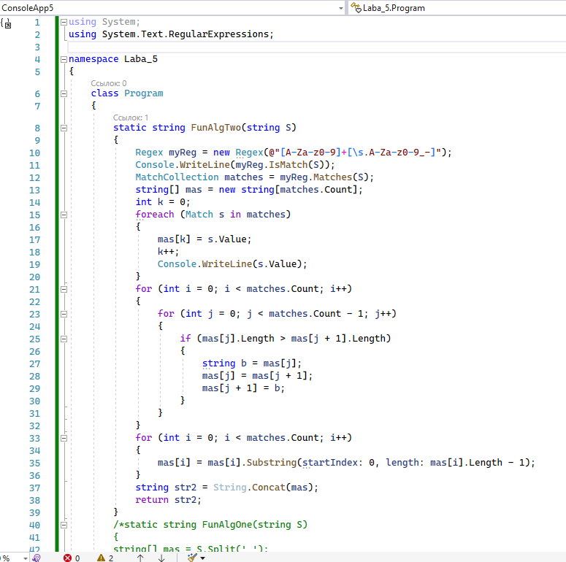

Рис.1 – исходный код программы
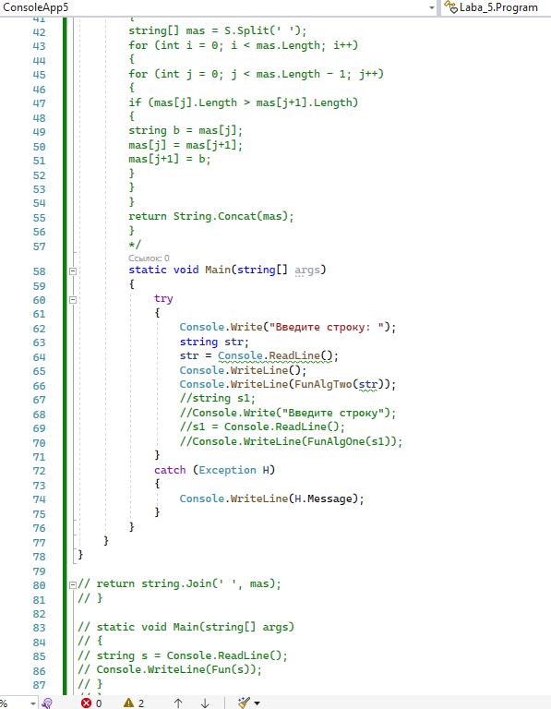
Рис.2 – исходный код программы

- Вывод результата обработки на консоль

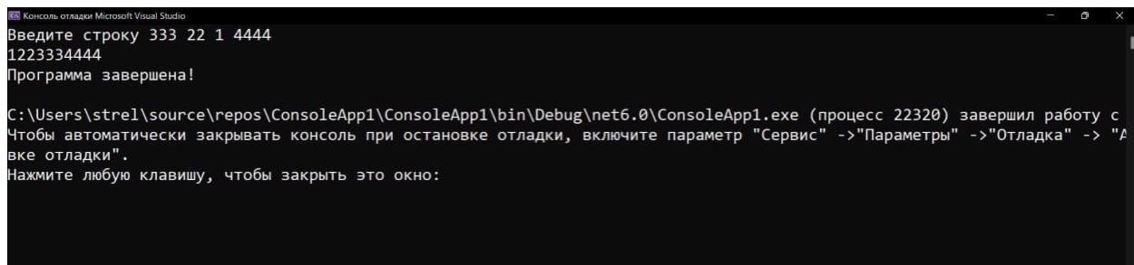
Рис.3 – вывод с использованием метода Split()

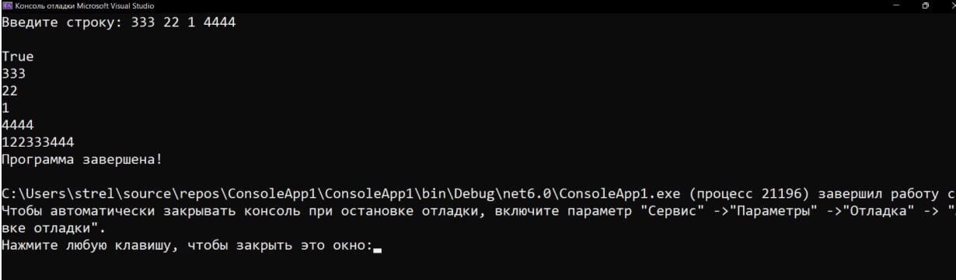
Рис.4 – вывод с использованием регулярных выражений

- На основе ручного просчёта можно сделать вывод, что все ответы, выведенные программой, сходятся.
Блок-схема
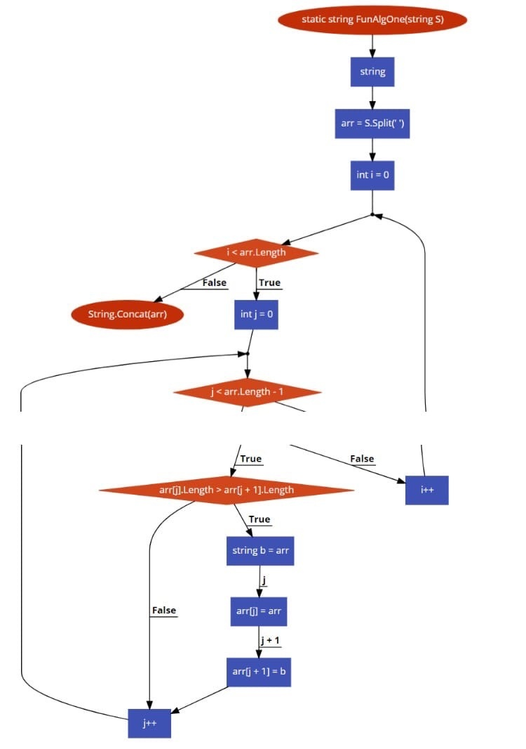
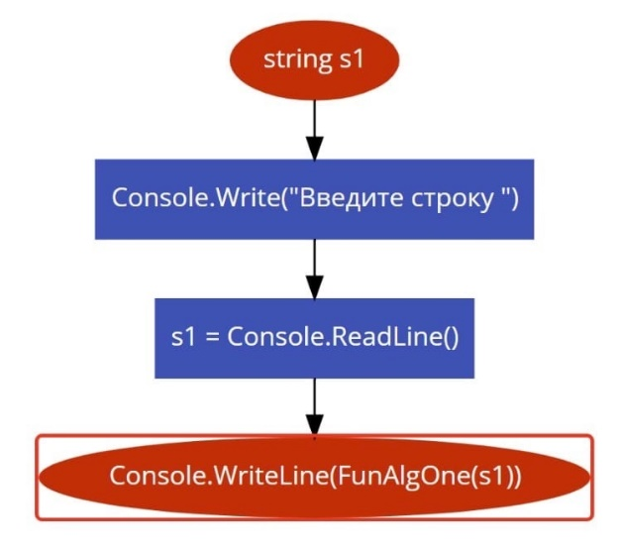
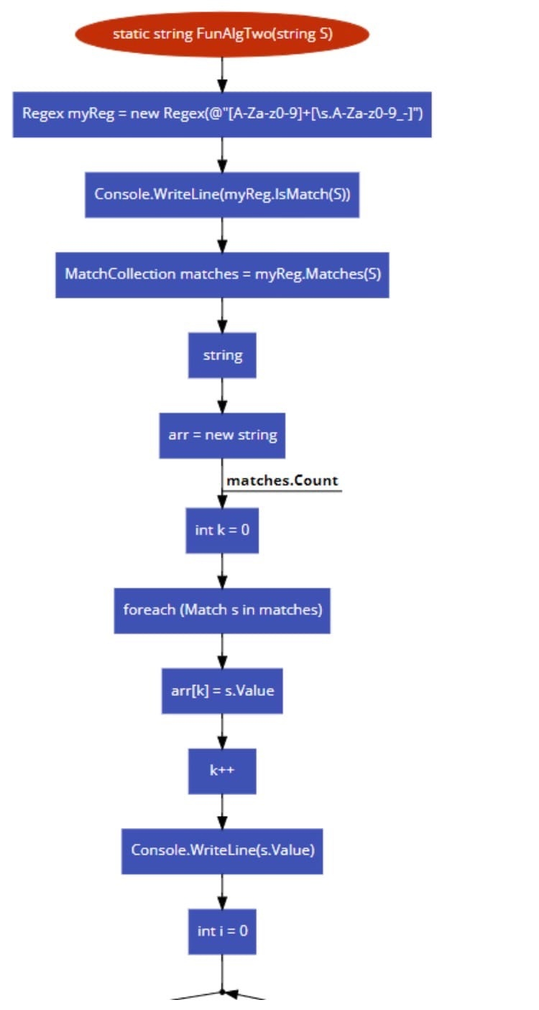

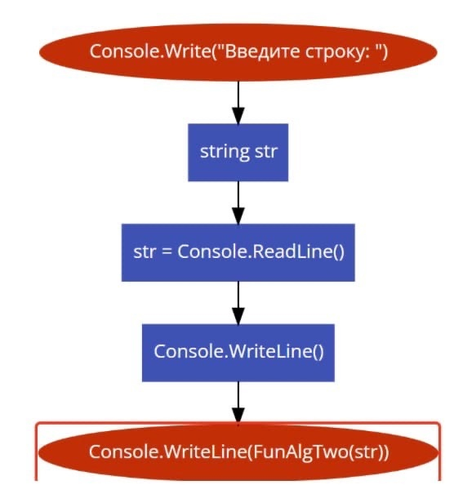

Вывод: Освоил составление и тестирование алгоритмов и программ обработки символьных строк с использованием регулярных выражений и функций пользователя.

